|  |  |
| --- | --- |
| **Doküman Kodu** | TŞ.074 |
| **Yayınlanma Tarihi** | 7.03.2019 |
| **Revizyon No** | 2 |
| **Revizyon Tarihi** | 16.03.2021 |

|  |  |  |
| --- | --- | --- |
|  | **İsim** | **Pozisyon** |
| **Hazırlayan** | FATİH ERDİN | Röle Koordinasyon Yönetmeni |
| **Onaylayan** | VOLKAN ÇELİK | Sistem İşletme Direktörü |

1. İÇİNDEKİLER

2 KONU 3

3 TANIMLAR ve KISALTMALAR 3

4 TEKNİK ÖZELLİKLER 3

4.1 TASARIM VE YAPISAL ÖZELLİKLER 3

5 AMBALAJ VE İŞARETLEME 6

6 EK ŞARTLAR 7

# KONU

Bu Şartname, TEDAŞ-MLZ/95-007.E şartnamesine ek olarak hazırlanmıştır. Firma, TEDAŞ Malzeme Yönetimi Daire Başkanlığı Şartnamesine ek olarak hazırlanmış UEDAŞ Modüler Hücre Ek Teknik Şartnamesi ve bu şartnamede belirtilen tüm hususlara uymak zorunda ve UEDAŞ Modüler Hücre Ek Teknik Şartnamesinde belirtilmeyen hususlarda ise TEDAŞ Malzeme Yönetimi Daire Başkanlığının ilgili şartnamelerine ve ilgili standartlarına uymak zorundadır.

# TANIMLAR ve KISALTMALAR

UEDAŞ: Uludağ Elektrik Dağıtım Anonim Şirketi

FİRMA: Ürünü Tedarik Eden

TEDAŞ MYD: TEDAŞ Malzeme Yönetimi Daire Başkanlığı

# TEKNİK ÖZELLİKLER

## TASARIM VE YAPISAL ÖZELLİKLER

**Sekonder Koruma Rölesi**

Kesicili hücrelerde sekonder koruma rölesi istenmemektedir. Rölelerin temini, montajı ve devreye alınması UEDAŞ tarafından yapılacaktır. Bu nedenle, hücrelerin AG kumanda bölümündeki kapaklar, üzerine aşağıda model ve boyutları verilen rölenin monte edilebileceği şekilde ve montaja hazır olarak gönderilecektir.

Röle Modeli

MiCOM P127

**MiCOM P127 KASA BOYUTLARI**

**MİCOM P126 & P127**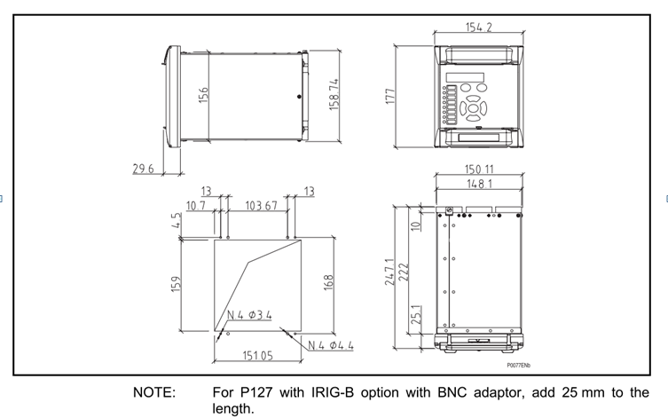

Röle bağlantı kablolarında MiCOM P127 klemens tipine uygun izoleli çatal tip kablo pabucu kullanılacaktır.

**Akım Trafosu**

- Akım trafosu aşağıda belirtilen özelliklere sahip olacak ve LPCT akım trafosu olmayacaktır.

- Tip: Çift Primer – Çift Sekonder

- Mesnet tipi veya Toroidal

- Akım trafo oranı= 300-600/5-5 A

- Ith = 100*In

- Idyn= 2,5*Ith

- Güç= 15+15 VA

- Koruma Çekirdeği : 5 P 20

- Ölçü Çekirdeği : Cl:0,2 Fs 5

**Gerilim Trafosu**

Ölçü hücrelerinde ve dahili olarak kullanılacak olan Gerilim Trafoları Çift sekonderli olup ölçü veya duruma göre ölçü+iç ihtiyaç için kullanılacaktır.

Gerilim Trafosu aşağıda belirtilen özelliklerde olacaktır.

- Gücü (Ölçü/İç İhtiyaç) : 60+800 VA

- Sınıfı: CL:0,5, 1

- Çevirme Oranı : 34,5/v3-0,1/v3- 0,22 kV.

**OG Sigortaları**

- Og sigortalarında iletimi sağlayan tel saf gümüş telden olacaktır.

**Trafo gücü, kesici bobin ve motor gerilimleri**

- Koruma yapılacak trafo gücü 630 kVA olacaktır.

* Kesici bobin gerilimleri verilen siparişe uygun olarak 24V DC veya 110V DC olacaktır.

- Kesici motor gerilimleri 220 V AC olacaktır.

- Tüm yük ayırıcılar motorlu ve motor gerilimleri 220 V AC olacaktır.

YG hava yalıtımlı metal mahfazalı modüler anahtarlama ve kontrol düzenlerinde kullanılan SF6 gazı yalıtımlı Yük ayırıcı/ayırıcılarda SF6 gazının basınç değerlerini gösteren Gaz Basıncı Göstergesi / Basınç Sensörü bulunacaktır.

Hücreler, arıza durumlarında kullanılacak yedek hücreler olacağından belirli bir hücre dizilimi yoktur, fakat standart olarak;

Yük Ayırıcılı Giriş - Gerilim Ölçü - Kesicili Giriş-Çıkış - Sigortalı veya Kesicili Trafo Koruma sıralaması baz alınacaktır.

İlgili şartnamede yer alan özelliklerdeki “malzeme listesi”, UEDAŞ’ ın onayından geçtikten sonra Satın Alma Bölümü tarafından malzeme siparişi verilecektir. FİRMA tarafından UEDAŞ’ a onaylatılmadan üretilen malzeme uygun görülmediği takdirde kabul edilmeyecektir.

Malzemelerin sevkiyatı UEDAŞ’ tan OLUR alındıktan sonra yapılacaktır.

**Enerji Analizörleri**

Enerji Analizörü istenmemektedir.

**Arıza Gösterge Düzeni**

Arıza gösterge düzeni istenmemektedir.



# AMBALAJ VE İŞARETLEME

**Barkodlama**

Her modüler hücrede etiket bilgilerinin bulunduğu yere UEDAŞ olarak aşağıda belirlenen çizgi barkodlar basılacaktır.

|  |  |
| --- | --- |
| Oracle Kodu |  |
| 01300074 | 36 kV. 630 A. 16 kA. 110V.DC. KESİCİ (GAZLI) GİRİŞ-ÇIKIŞ HÜCRESİ |
| 01300076 | 36 kV. 630 A. 16 kA. 24V.DC. KESİCİ (GAZLI) GİRİŞ-ÇIKIŞ HÜCRESİ |
| 01300073 | 36 kV. 630 A. 16 kA. 24V.DC. BARA BAĞLAMA HÜCRESİ |
| 01300072 | 36 kV. 630 A. 16 kA. 24V.DC. YÜK AYR.GİR-ÇIK.HÜCRESİ |
| 01300075 | 36 kV. 1250 A. 16 kA. 110V.DC. KESİCİ (GAZLI) GİRİŞ-ÇIKIŞ HÜCRESİ |
| 01300077 | 36 kV. 630 A. 16 kA. 24V.DC. YÜK AYR.+SİG.BİL.TRF.KOR.HÜCRESİ |

* Ayrıca aşağıda örnek içerik tanımlaması yapılan karekod etiket üzerine basılacaktır. Karekod boyutu Hücre için 5x5 cm boyutunda olacaktır. Tablodaki tüm bilgiler, Türkçe karakter kullanılmadan, büyük harflerle karekoda yazılacaktır. Ondalık ayıraçları “.” İle yapılacaktır.

|  |  |  |  |  |  |  |  |  |
| --- | --- | --- | --- | --- | --- | --- | --- | --- |
| **ORACLE NO** | **İHALE/SÖZLEŞME NO** | **MARKA** | **HÜCRETİPİ** | **FAB. SERİ NO** | **İMAL YILI** | **GERİLİM(kV)** | **KISA DEVRE AKIMI(kA)** | **DC BESLEME GERİLİMİ(V)** |
| 01300074 | 19-032 | ABC | KESICILI GIRIS-CIKIS | 29985 | 2018 | 36 | 16 | 24 |

01300074|19-032|ABC| KESICILI GIRIS-CIKIS|29985|201836|16|24|



**01300074**

# EK ŞARTLAR

Metal Mahfazalı Modüler Anahtarlama ve Kontrol Düzenleri ile Beraber Verilecek Olan İlave teçhizata ait Malzemeler Hücre dışında ayrı bir ambalaj içerisinde teslim edilecektir.